**DESAFIO 8 – DEVOPS**

Tarea:

Imagina que trabajas para una empresa que está planeando desplegar una nueva aplicación en la nube utilizando los servicios de AWS. La infraestructura necesaria incluye varios servicios clave que deben estar disponibles en alta disponibilidad y con costos controlados. Se te ha asignado la tarea de comparar los costos estimados de esta infraestructura en tres regiones distintas de AWS.

1. **EC2 Instances:**
   1. **3 instancias t3.large en cada región.**
   2. **Cada instancia debe tener un volumen EBS de 500GB.**
   3. **Configurar snapshots diarios de los volúmenes EBS.**
2. Para comenzar con esta tarea ingresamos a la URL <https://calculator.aws/#/>

Desde el “AWS Pricing Calculator” vamos a empezar a revisar los costos estimados de los servicios.

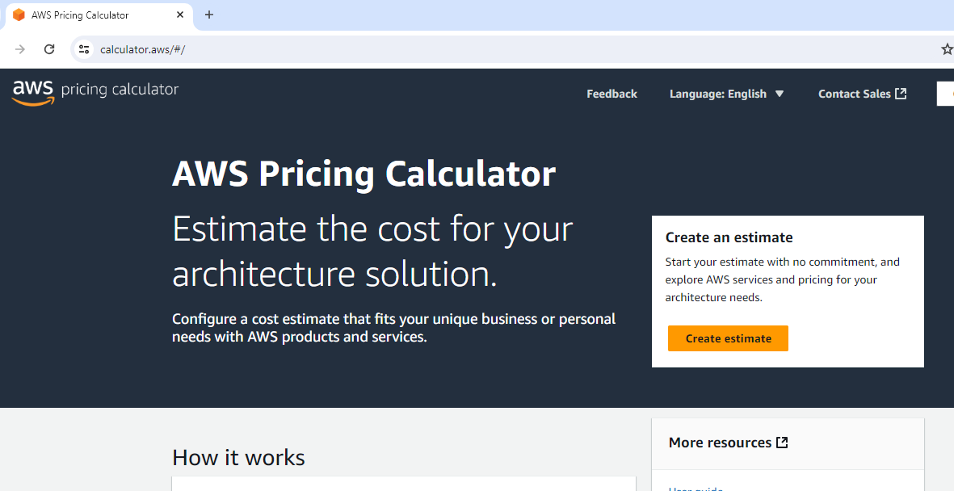

Para empezar se debe crear una nueva estimación, se presiona en el botón “Create estimate”

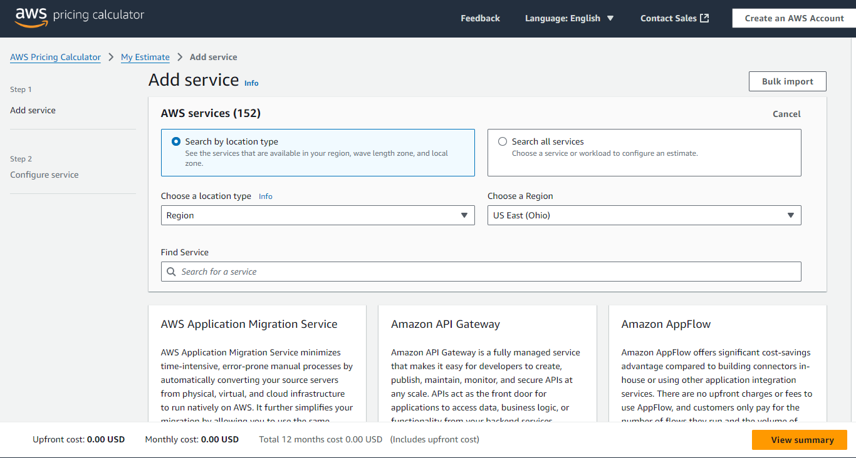

La primera región que vamos a seleccionar es **South America (Sao Paulo)**

En “Find Service” busco el servicio “Amazon EC2” y debajo en el servicio Amazon EC2, presionamos en “Configure”:

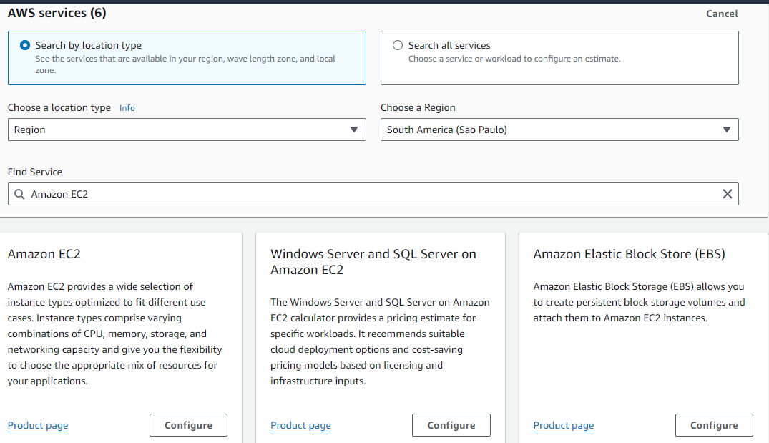

Habiendo elegido la región, elegimos el Sistema Operativo, vamos a seleccionar “Linux” y en “Number of instances”, como solicita la letra, vamos a poner 3 instancias:

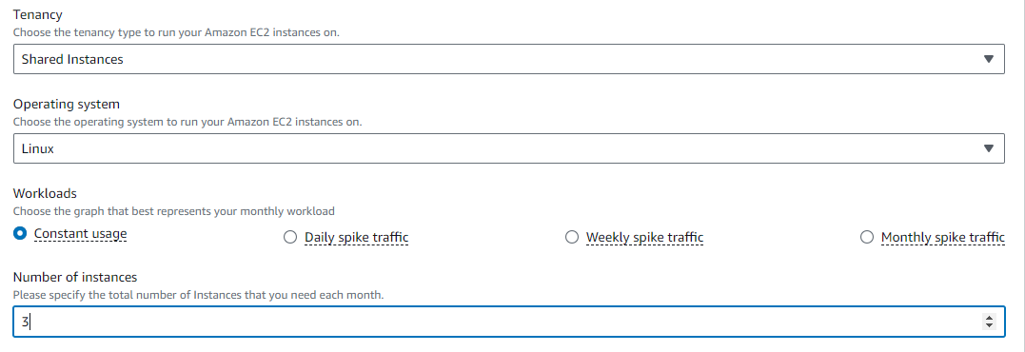

Debajo seleccionamos el tipo de instancia, en este caso seleccionaremos “t3.large”, una instancia t3.large cuenta con los siguientes recursos:

* 2 vCPUs (virtual CPUs).
* 8 GB de memoria RAM.

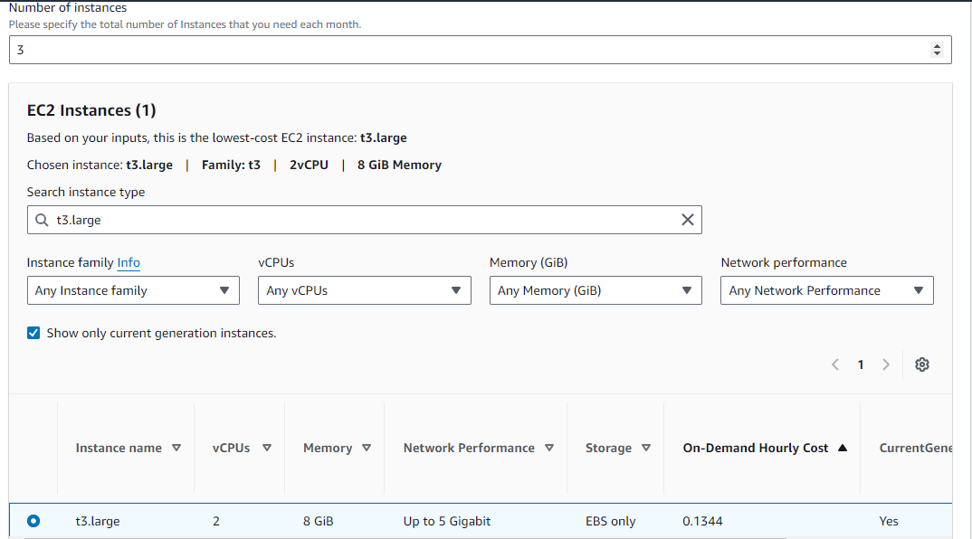

Debajo tenemos las opciones de pago, pero debajo de esta sección, tenemos el “Amazon Elastic Book Store (EBS)”, los **volúmenes EBS (Elastic Block Store)** son discos duros virtuales que se pueden asignar a las instancias EC2, funcionan como almacenamiento persistente, para archivos de sistema operativo, datos o bases de datos si es necesario.

En este caso vamos a elegir la opción de HDD (st1), y digitamos que el “storage amount” será de 500GB

En la opción “Snapshot Frequency” se solicita poner snapshot diaria, por lo que seleccionamos en “Daily” y debajo ponemos que el monto cambiado por snapshot será de 10 GB, esto se debe analizar dependiendo la aplicación que realizará los cambios pero habitualmente es un monto considerable que cambie la persistencia 10GB diarios.

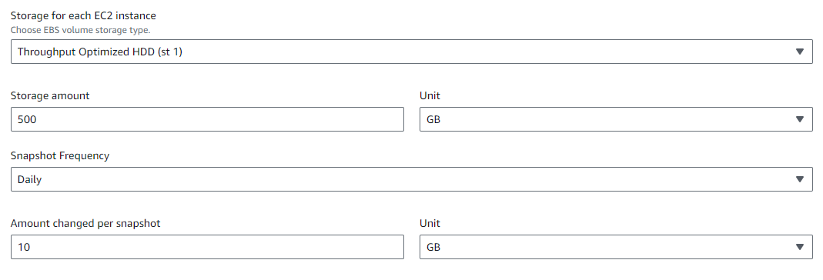

El cálculo del costo del servicio de EBS es el siguiente:

2,190 total EC2 hours / 730 hours in a month = 3.00 instance months

500 GB x 3.00 instance months x 0.086 USD = 129.00 USD (EBS Storage Cost)

**EBS Storage Cost: 129.00 USD**

Total snapshots: 30

Initial snapshot cost: 500 GB x 0.0680000000 = 34 USD

Monthly cost of each snapshot: 10 GB x 0.0680000000 USD = 0.68 USD

Discount for partial storage month: 0.68 USD x 50% = 0.34 USD

Incremental snapshot cost: 0.34 USD x 30 = 10.2 USD

Total snapshot cost: 34 USD + 10.2 USD = 44.2 USD

44.20 USD x 3.00 instance months = 132.60 USD (total EBS snapshot cost)

129.00 USD + 132.60 USD = 261.60 USD (Total EBS cost)

**Amazon Elastic Block Store (EBS) total cost (monthly): 261.60 USD**

Y debajo vemos el total de todo el servicio Amazon EC2 + EBS, que se contrataría con las condiciones detalladas mas arriba:

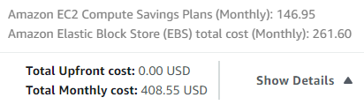

|  |  |  |
| --- | --- | --- |
| **Region** | **Servicio** | **Costo** |
| South America, Sao Paulo | 3 instancias t3.large Amazon EC2 | 146.95 |
| 500Gb HD + Daily Snapshot (delta 10Gb) EBS | 261.6 |
|  |  | **408.55** |

Ahora revisemos los mismos servicios en otras dos regiones:

Es conveniente por conectividad, usar 2 regiones de NorteAmerica

Cambio a **US East (Ohio)** y el sitio hace el cálculo automáticamente con los servicios ya seleccionados de Amazon EC2

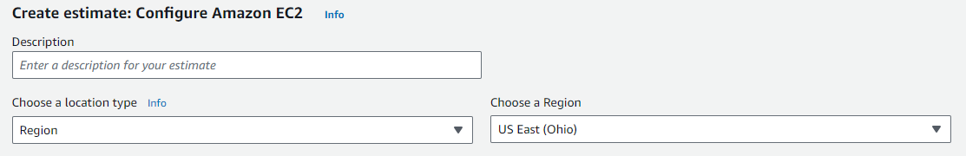

Debajo el costo de las 3 instancias de EC2 se reduce a 90.45 U$D, con respecto a los 146.95 de Sao Paulo.

Lo que se debe configurar de nuevo es el EBS:

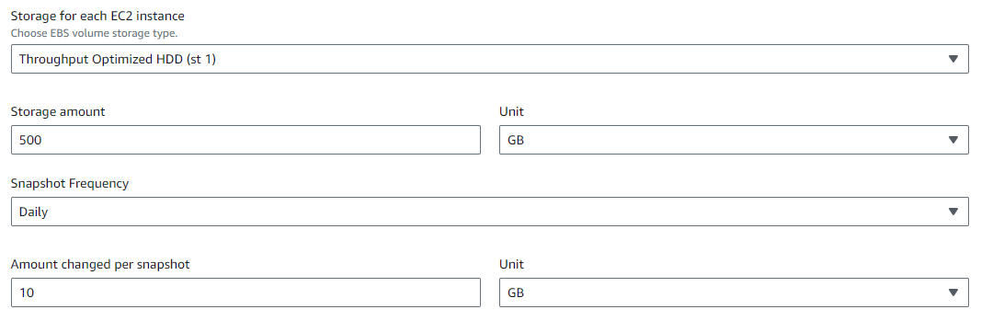

Cuando configuramos el EBS, también vemos diferencias con respecto a los costos con Sao Paulo:

2,190 total EC2 hours / 730 hours in a month = 3.00 instance months

500 GB x 3.00 instance months x 0.045 USD = 67.50 USD (EBS Storage Cost)

**EBS Storage Cost: 67.50 USD**

Total snapshots: 30

Initial snapshot cost: 500 GB x 0.0500000000 = 25 USD

Monthly cost of each snapshot: 10 GB x 0.0500000000 USD = 0.5 USD

Discount for partial storage month: 0.5 USD x 50% = 0.25 USD

Incremental snapshot cost: 0.25 USD x 30 = 7.5 USD

Total snapshot cost: 25 USD + 7.5 USD = 32.5 USD

32.50 USD x 3.00 instance months = 97.50 USD (total EBS snapshot cost)

67.50 USD + 97.50 USD = 165.00 USD (Total EBS cost)

**Amazon Elastic Block Store (EBS) total cost (monthly): 165.00 USD**

Si analizamos esta información comparándola contra Sao Paulo, vemos reducción en algunos costos:

* 1 Gb de almacenamiento en Sao Paulo cuesta 0.086 U$D en Ohio 0.045
* Todos los cálculos de la gestión de los snapshots, en Sao Paulo se calcula (el Gb) por 0.68 U$D mientras que en Ohio, los cálculos son por 0.5.

La comparación pasa a quedar así:

|  |  |  |
| --- | --- | --- |
| **Region** | **Servicio** | **Costo** |
| South America, Sao Paulo | 3 instancias t3.large Amazon EC2 | 146.95 |
| 500Gb HD + Daily Snapshot (delta 10Gb) EBS | 261.6 |
|  |  | **408.55** |
| **Region** | **Servicio** | **Costo** |
| US East, Ohio | 3 instancias t3.large Amazon EC2 | 90.45 |
| 500Gb HD + Daily Snapshot (delta 10Gb) EBS | 165 |
|  |  | **255.45** |

Analicemos ahora los costos en el Oeste de USA: Región **US West (N. California),** apenas configuramos el cambio de región, el sitio nos confirma el nuevo cálculo:

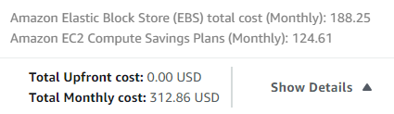

El costo con las mismas características de las 3 instancias de EC2, es 124.61

Y en EBS, el costo por 1 Gb de almacenamiento tiene valor de 0.054 U$D, mientras que la gestión de snapshot, por Gb cuesta 0.055, más que en Ohio, pero menos que en Sao Paulo.

La tabla de cálculos incluyendo el Oeste de USA, queda así, siendo mejor la opción de host en la región de **Ohio, US East.**

|  |  |  |
| --- | --- | --- |
| **Region** | **Servicio** | **Costo** |
| South America, Sao Paulo | 3 instancias t3.large Amazon EC2 | 146.95 |
| 500Gb HD + Daily Snapshot (delta 10Gb) EBS | 261.6 |
|  |  | **408.55** |
| **Region** | **Servicio** | **Costo** |
| US East, Ohio | 3 instancias t3.large Amazon EC2 | 90.45 |
|  | 500Gb HD + Daily Snapshot (delta 10Gb) EBS | 165 |
|  |  | **255.45** |
| **Region** | **Servicio** | **Costo** |
| US West, N. California | 3 instancias t3.large Amazon EC2 | 124.61 |
| 500Gb HD + Daily Snapshot (delta 10Gb) EBS | 188.25 |
|  |  | **312.86** |

**2. S3 Storage:**

* **1 S3 bucket con clase de almacenamiento estándar (Standard).**
* **1 S3 bucket con clase de almacenamiento Glacier.**

Ahora vamos a comparar los costos diferenciando las clases de almacenamiento Standard y Glacier.

Sabiendo que aparte del costo, hay diferencias de rendimiento y disponibilidad entre estas clases, se debe tener en cuenta previamente la necesidad para elegir entre estas clases de almacenamiento, la Standard es la de mayor disponibilidad, baja latencia, pero más alto costo, Glazier es recomendado para acceso de datos mas históricos, datos que no serán accedidos habitualmente.

Para hacer la comparación, primero debemos elegir el servicio **Amazon S3,** buscamos el servicio “S3” y encontramos la primera opción “Amazon Simple Storage Service”

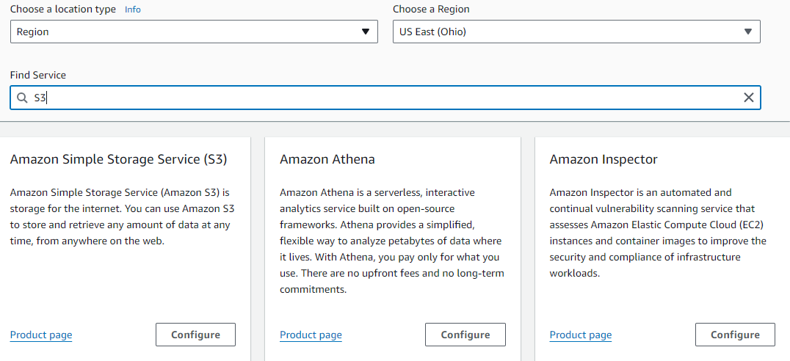

Presionamos en “Configure”

Podemos elegir las diferentes clases, al principio seleccioné, la Standard, Glacier Flexible y Data Transfer, pero para hace la comparativa, primero creo un estimado del costo con “S3 Standard” y “Data Transfer” para después hacer un estimado de S3 Glacier:

Elijo “S3 Standard + Data Transfer”

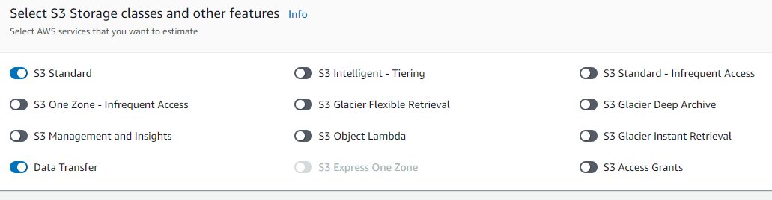

Vamos a hacer las comparaciones con 250 Gb de almacenamiento, también tenemos que comparar la misma cantidad de **“Operaciones PUT, COPY, POST y LIST”** y las **“GET, SELECT y otros request”**

Las Operaciones PUT, COPY, POST y LIST, son las que se contabilizan cuando sobre los servicios se realizan acciones de, subir archivos archivos (PUT), copiar (COPY), publicar (POST), o listar objetos.

Las Operaciones GET, SELECT y otros request son cuando se lee (GET), se selecciona (SELECT) o se realizan operaciones que acceden a los datos del bucket.

**Vamos a estimar con 1000 solicitudes PUT, COPY… y con 5000 solicitudes GET, SELECT**

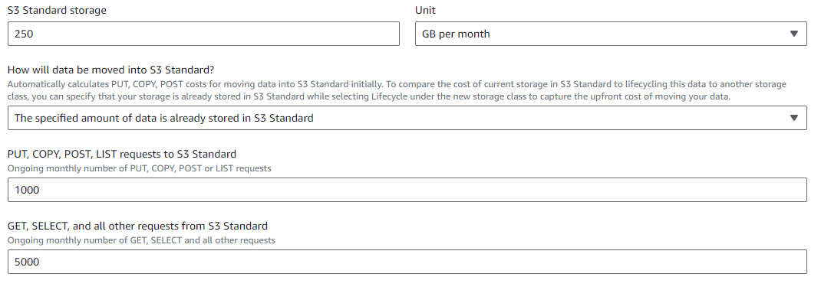

Por último, tenemos que ver los campos “**Data returned by S3 Select”** y **“Data scanned by S3 Select”**

El campo “returned” corresponde a que datos se retornan al cliente al realizar una consulta (SELECT), suponiendo que los datos devueltos en cada SELECT son de unos 2 MB (en lugar de los 10 MB escaneados), el cálculo sería: 5000 SELECT req. × 2 Mb = 10 Gb.

El campo “Data scanned…”, depende de cuánta información se “recorre” en cada solicitud de SELECT, cuántos datos el sistema revisa para extraer la información solicitada. Si cada solicitud SELECT escanea unos 10 MB de los 250 GB de datos al mes, esto sería un total aproximado de:   
5000 SELECT × 10 Mb = 50 Gb.

Luego de investigar lo recomendado, llegamos a la conclusión que sería coherente colocar:

**Data Scanned by S3 Select: 50 Gb.  
Data Returned by S3 Select: 10 Gb.**

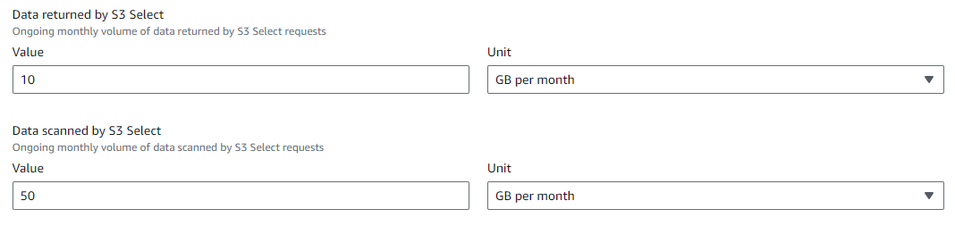

El costo mensual en estas condiciones nos da: 5.86 U$D

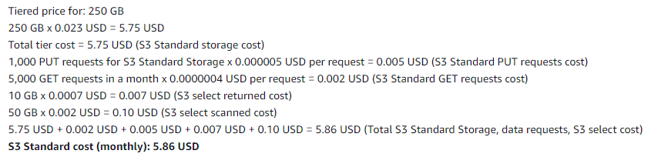

A este costo tenemos que considerar los valores de la transferencia de datos.

Aquí lo que hay que considerar son los campos “**Data Transfer Inbound**” son gratis en todas las regiones de AWS, por lo que no es relevante el valor indicado aquí, ponemos 0 Gb.

En **“Data Transfer Outbound”** la calcularemos hacia internet, esto si tiene costo, para un manejo “holgado” de datos a transferir, estimamos 25Gb en el cálculo.

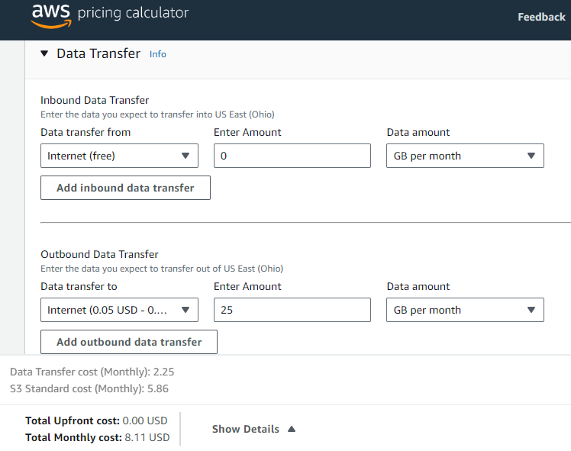

El costo de la transferencia de datos con esta información es de 2.25 U$D, para un total de **8.11 U$D**

US East Ohio: 8.11

Cambiamos la cotización a Sao Paulo, para comparar y con los mismos datos, la cotización es de 14.10 U$D

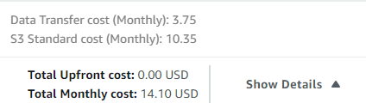

Y por último la comparación con el oeste de USA, (N. California), nos tira un costo de 8.88 U$D

|  |  |  |  |  |
| --- | --- | --- | --- | --- |
|  | **REGION -->** | US East (Ohio) | Sao Paulo | US West (N. California) |
| **S3 Storage** | **Amount** | 5.86 | 10.35 | 6.63 |
| **S3 Standard** |  |
| **Storage** | 250 Gb |
| **PUT, COPY, POST, LIST request** | 1000 |
| **GET, SELECT, others request** | 5000 |
| **Data Returned by S3** | 10 Gb |
| **Data Scanned by S3** | 50 Gb |
|  |  | + | + | + |
| **Data Transfer** |  |
| **Inbound Data Transfer** | 0 | 2.25 | 3.75 | 2.25 |
| **Outbound Data Transfer** | 25 Gb |
|  | **TOTAL** | **8.11** | **14.1** | **8.88** |

Ahora vamos a ver la cotización y la comparación de estas 3 regiones, con **clase de almacenamiento Glacier**, en condiciones similares, comenzando por Ohio:

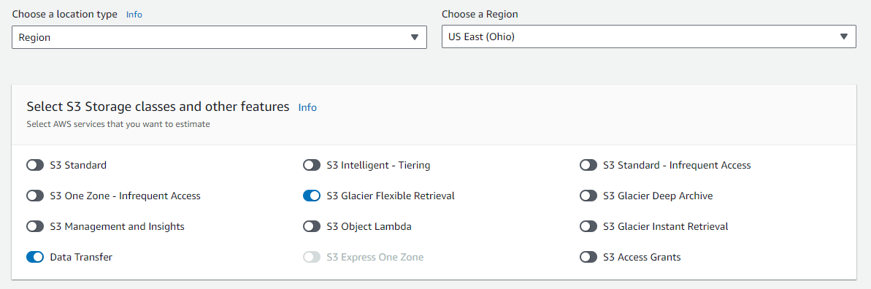

Primero elegimos 250 Gb por mes, luego debemos configurar el **S3 Glacier Flexible Retrieval Average Object Size**, esto es el tamaño promedio de los objetos (archivos) que se almacenan y se pueden recuperar desde este almacenamiento de archivo.

Es algo muy estimativo, así que, investigando, se considera poner 100 Mb de promedio de archivo:

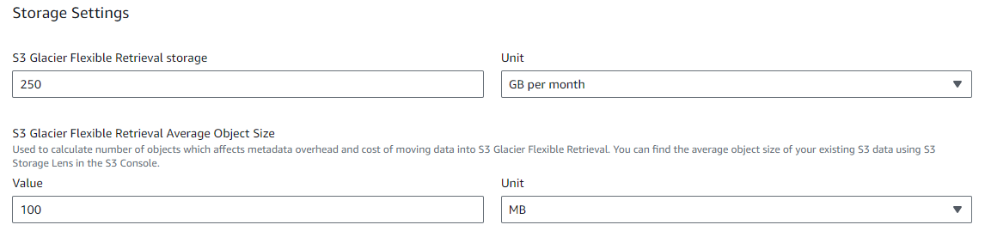

Luego configuramos cantidad de solicitudes “PUT, COPY, POST, LIST”, considerando que cargar todos los datos en un mes, serían aproximadamente 2500 solicitudes PUT/COPY (250 GB / 100 MB por objeto).

Para LIST requests, consideramos 500 LIST mensuales, por lo que configuramos un total de **3000**.

“Lifecycle Transitions into S3 Glacier”, esto se refiere al costo de mover datos de S3 Standard u otras clases de almacenamiento a Glacier. Colocamos 250, si moviésemos todos los **250 GB** a Glacier.

Luego hay que configurar las “Restore Request”, son las solicitudes de restauración, en 3 modalidades, Standard, Expedited y Bulk:

- Standard son las opciones de recuperación más común en Glacier, se pueden estimar unas **50** solicitudes al mes para estar cubiertos en la recuperación de archivos.

- Expedited, es para obtener los archivos en pocos minutos, como es algo poco probable, con **5** solicitudes se estaría cubierto, esto obviamente que dependiendo de cada necesidad.

- La opción Bulk, es las menos costosa y tiene una tardanza de recuperación entre 5 a 12 horas. También se ponen **5** request como opción.

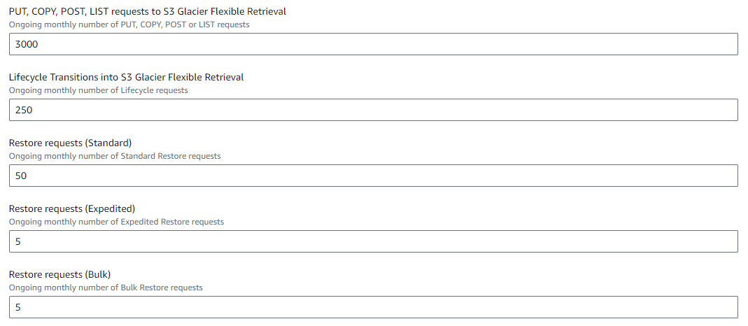

Luego vienen las opciones “Data Retrievals”, que también tienen las mismas 3 modalidades.

* Data Retrievals - Standard: Para datos que se recuperan con la opción Estándar, **50** GB al mes ingresaremos.
* Data Retrievals - Expedited: Para datos que se necesita obtener rápidamente. Con **20** Gb estaríamos cubiertos.
* Data Retrievals - Bulk: Es para restauraciones grandes y económicas, con **250** Gb estaríamos cubiertos.

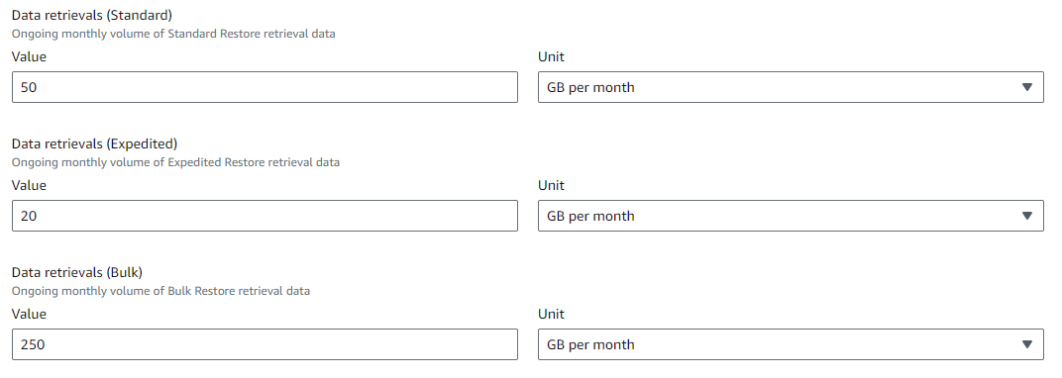

Los cálculos de lo estimado: 2.15 U$D:

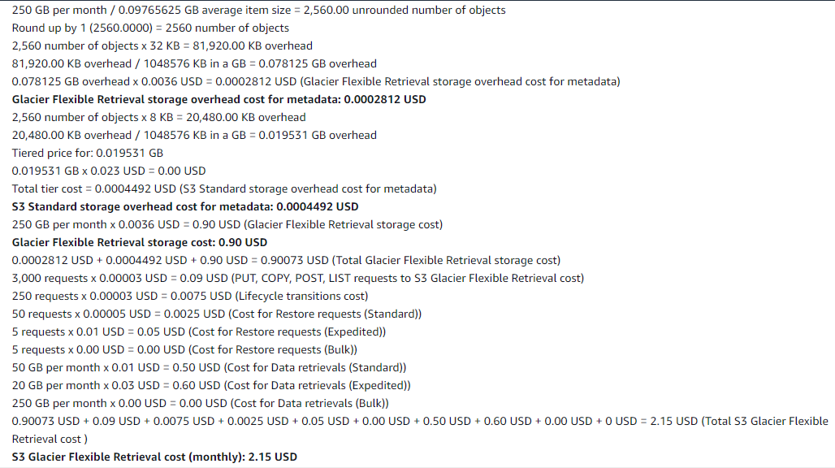

2.15 U$D a lo que hay que sumar el “Data Transfer”, para estimar los datos que se esperan transferir hacia y desde Glacier cada mes.

Data Transfer “Inbound” es gratuita, por lo que ponemos 0 en la opción.

La opción “Outbound”, se puede poner 50 Gb que sería 1/5 del storage, con eso se estaría cubierto.

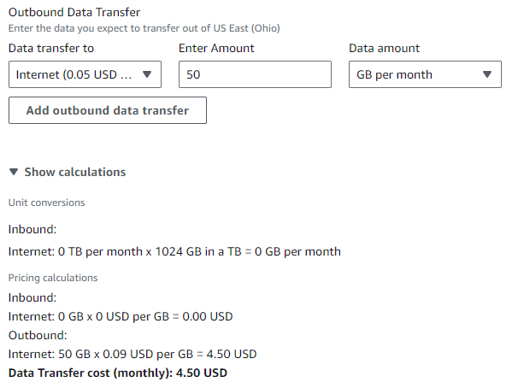

Por lo que para clase de almacenamiento Glacier, en US East (Ohio), 2.15 U$D + 4.5 U$D, nos da un total de **6.65 U$D**

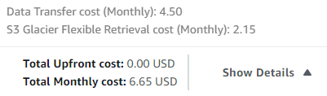

**Para comparar con otras regiones,** cambiamos la región, volvemos a comparar con Sao Paulo y vemos como se realiza el cálculo:

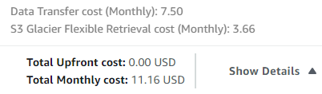

La cotización en Sao Paulo, da: **11.16 U$D**

**Coparamos** ahora con US West (N.California), el cálculo da 7 U$D:

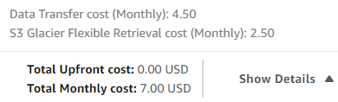

El cuadro comparativo, también nos informa que la opción mas rentable es la de US East (Ohio):

|  |  |  |  |  |
| --- | --- | --- | --- | --- |
|  | **REGION -->** | **US East (Ohio)** | **Sao Paulo** | **US West (N. California)** |
| **S3 Storage - S3 Glacier** | **Amount** | 2.15 | 3.66 | 2.5 |
| **Storage** | 250 Gb |
| **PUT, COPY, POST, LIST request** | 3000 |
| **Lifecycle Transitions into S3 Glacier** | 250 |
| **Restore Request Standard** | 50 |
| **Restore Request Expedited** | 5 |
| **Restore Request Bulk** | 5 |
| **Data retrievals Standard** | 50 |
| **Data retrievals Expedited** | 20 |
| **Data retrievals Bulk** | 250 |
| **Data Transfer** | | + | + | + |
|
| **Inbound Data Transfer** | 0 | 4.5 | 7.5 | 4.5 |
| **Outbound Data Transfer** | 50 Gb |
|  | **TOTAL** | **6.65** | **11.16** | **7** |

**3. CloudFront: Distribución de CloudFront con el bucket S3 Standard como origen.**

Vamos a estimar costos de Amazon Cloudfront, que es un servicio de red de distribución de contenido de AWS, para distribuir lo almacenado (en este caso en un bucket S3 Standard), desde servidores que están distribuidos globalmente, para garantizar la llegada de contendido a usuarios finales de forma más rápida y segura.

Comenzamos como hasta ahora con la región “US East (Ohio)”, y buscamos el servicio “CoudFront”, luego presionamos en “Configure”

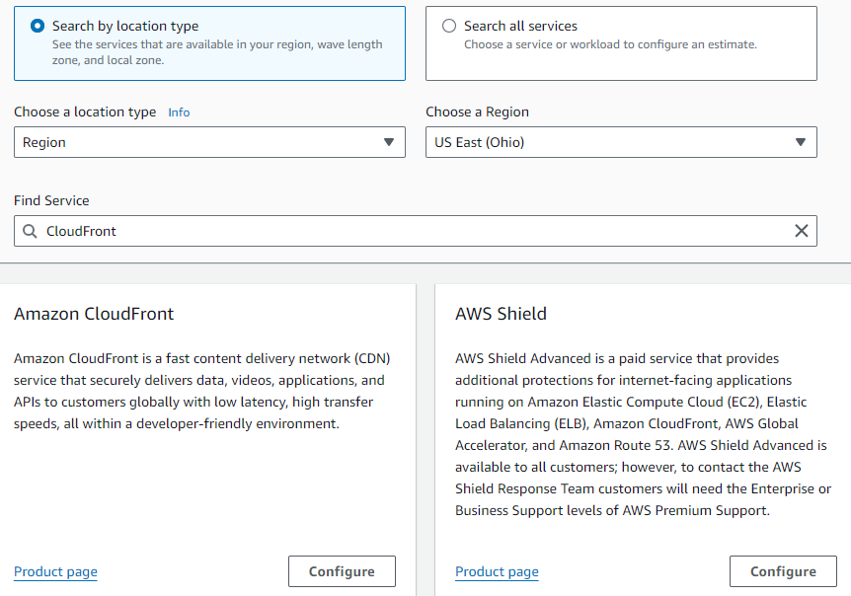

El primer paso que tenemos es crear el servicio, tenemos que seleccionar las “Edge Locations”, que son servidores distribuidos en diferentes regiones en los cuales CloudFront cachea el contenido para entregarlo mas rápido al usuario que realiza la petición.

Lo específico aquí es interpretar para cada aplicativo que va a usar este servicio desde donde uno cree que la mayoría de las peticiones se realizarán, estando en Sudamérica, vamos a tomar las como Edge Locations a Estados Unidos y South America:

En el campo “Data transfer out to internet”, pondremos unos 100 Gb.

En el campo “Data transfer out to origin”, estos son los datos que CloudFront necesita obtener desde el origen, que sería contenido que no tiene en caché, ponemos unos 20 Gb.

En número de request, AWS da las primeras 10 millones de requests por mes gratis, así que el valor que coloquemos no va a alterar el costo de la estimación.

Lo mismos colocamos en la sección “South America”:

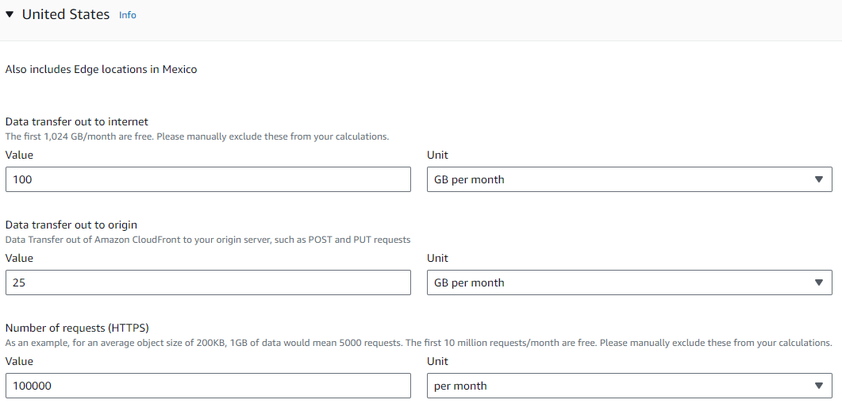

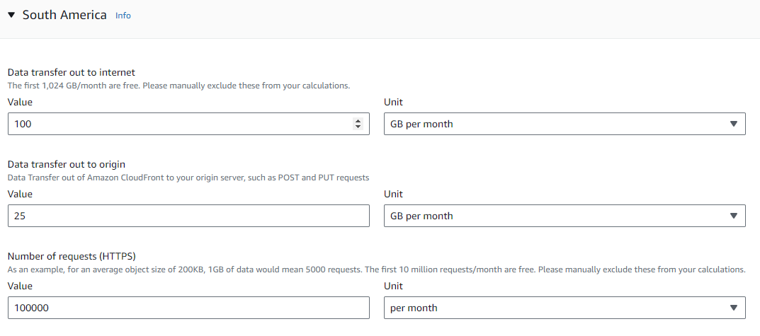

El costo total es: 23.45 U$D

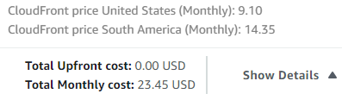

Esto con el host en US East (Ohio), ahora cambiamos la región para que AWS haga el cálculo.

En Sao Paulo con las mismas condiciones, el cálculo es el mismo: 23.45 U$D:

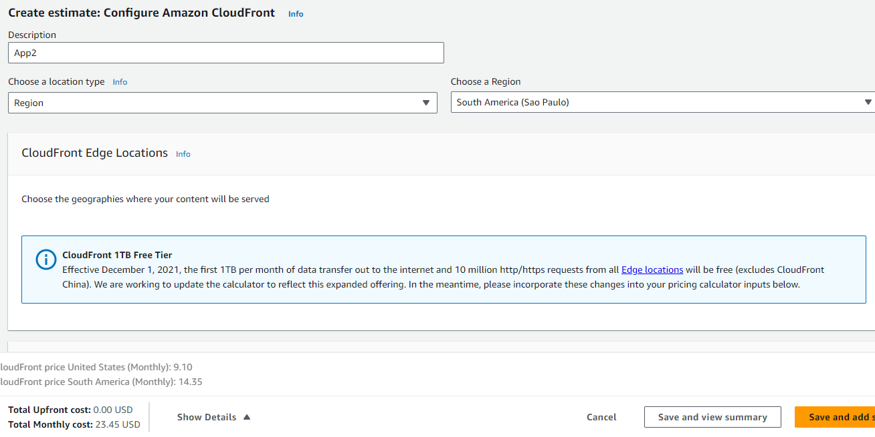

Y lo mismo si colocamos US West (N. California):

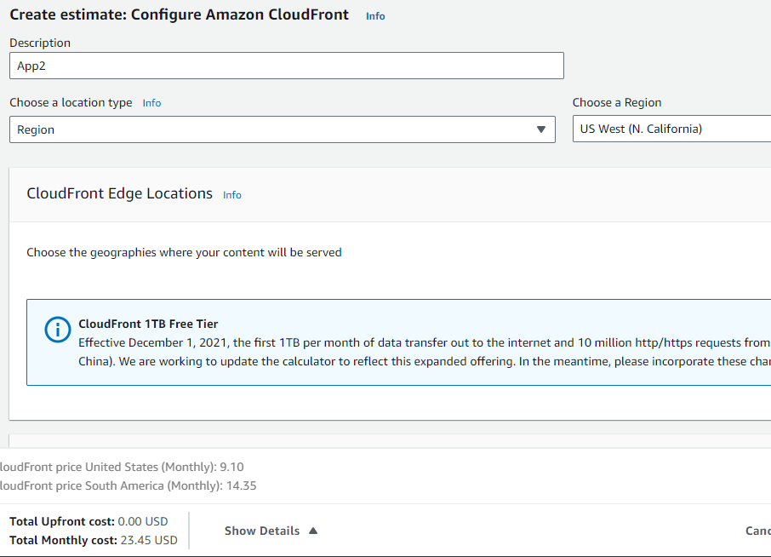

Entonces, como conclusión, vemos que los costos no varían al cambiar la región donde almaceno los datos en S3, sino que varían según que Edge Locations use y que variables configure en los campos “Data transfer out to internet” y “Data transfer out to origin”.

**4. RDS: Base de datos relacional (RDS).   
Selecciona una configuración típica que se ajuste al perfil de una base de datos de producción (por ejemplo, db.t3.medium con 100GB de almacenamiento).**

Bien, para esta opción, vamos a considerar una base de datos MariaDB, con parámetros pensando en que es una BD que está en producción.

En “Find Service” , buscamos “RDS”, y seleccionamos la opción “Amazon RDS for MariaDB”:

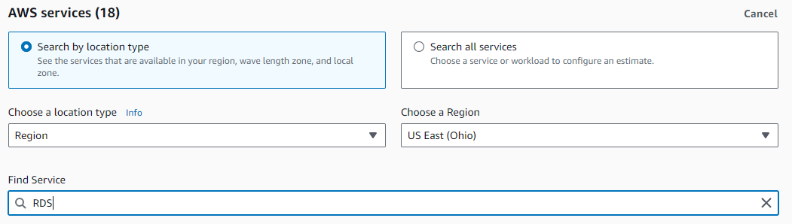

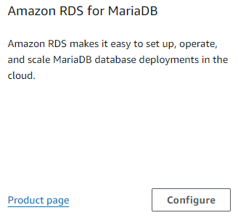

Luego de presionar en “Configure”, seleccionamos la región “US East (Ohio)”, posteriormente como pensamos en producción, al exigirse una alta disponibilidad, se seleccionan 2 nodos, 2 instancias de la base, y al final se selecciona la opción “db.t3.medium” como se solicita:

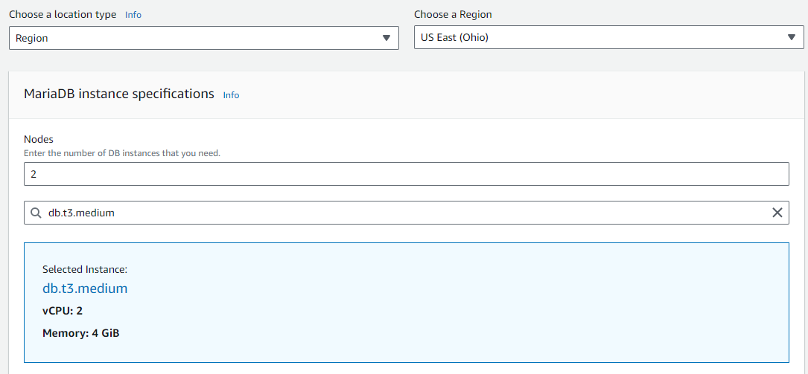

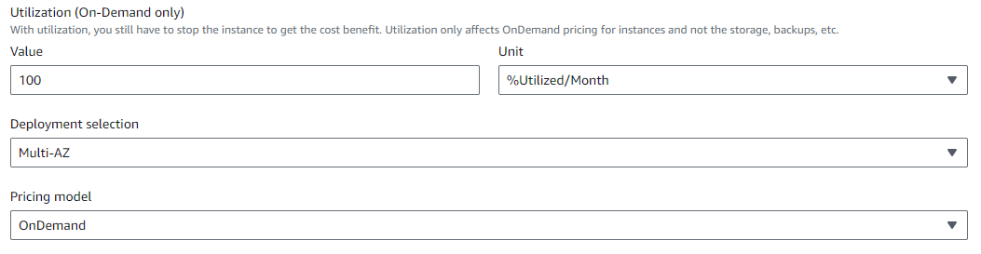

En Storage, configuramos 100 Gb.

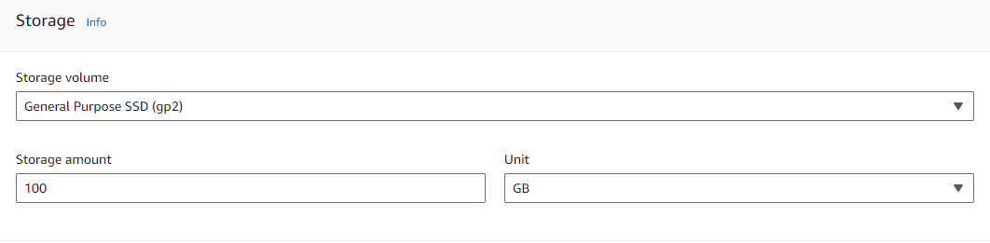

RDS Performance Insights es el monitoreo que tendrá la base, no alteramos ese dato y en “Backup Storage” se colocan 50 Gb para respaldos.

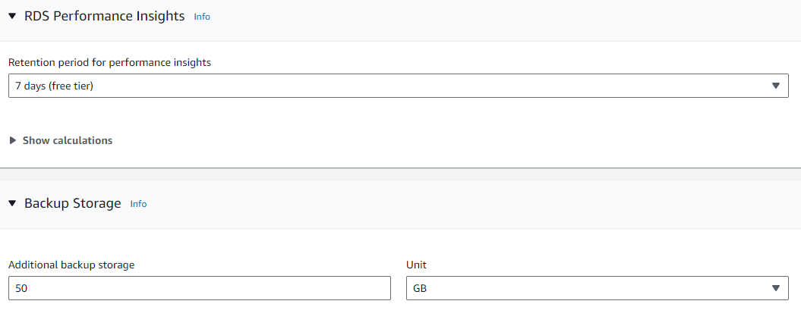

Luego se debe configurar, si se desea obtener un Snapshot de la base cuanto esta podría pesar, con 25 Gb podría estar acorde, esto siempre dependiendo de la aplicación y el volumen de datos.

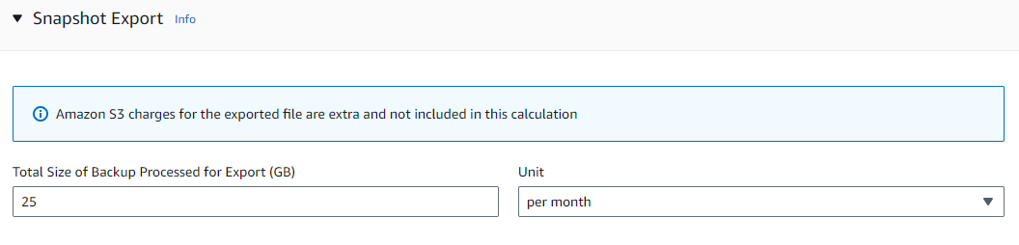

El total de la configuración de la base de datos, para **US East (Ohio) es de 293.36 U$D**

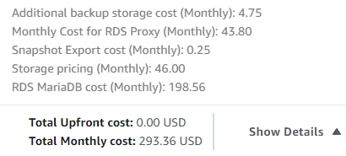

Si hacemos el mismo cálculo para **Sao Paulo, el costo es 588.92 U$D**

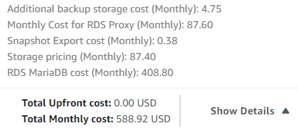

Y para **US West (N. California), el costo es 363.93 U$D**

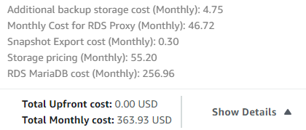

**5. DynamoDB: Una tabla de DynamoDB con capacidad de escritura y lectura aprovisionada (por ejemplo, 100 unidades de lectura y 100 unidades de escritura).**

DynamoDB es un servicio de base de datos NoSQL de AWS hecho para aplicaciones que requieren almacenamiento de datos rápido, escalable y de baja latencia. Es una base de datos que almacena datos en estructuras de tipo clave-valor o documentos, lo cual permite flexibilidad en el modelado de datos y escalabilidad horizontal.

En “Find Service”, buscamos “DynamoDB”

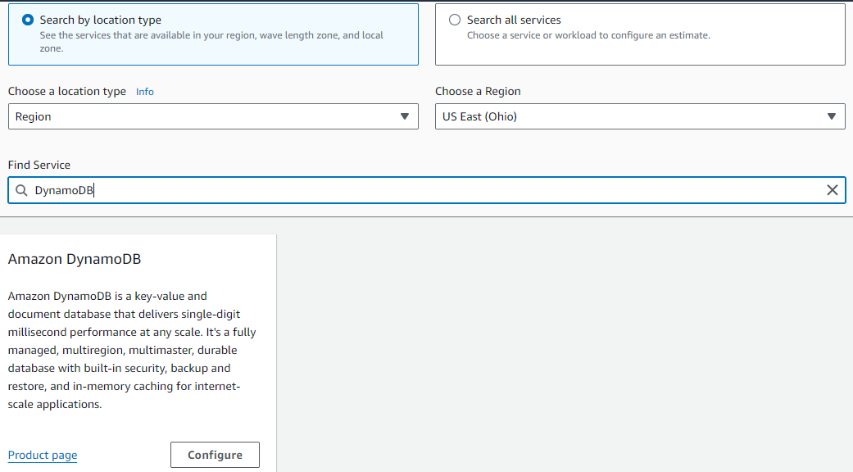

Lo primero que vamos a calcular es el storage de la base, colocamos el valor de 5 Gb, para este caso.

En Average ítem size, colocamos 1 Kb.

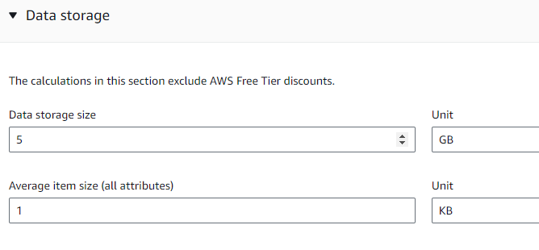

Luego en la sección “Write settings”, 50-50 los porcentajes de escrituras transaccionales y no transaccionales, se deja por defecto los siguientes campos. 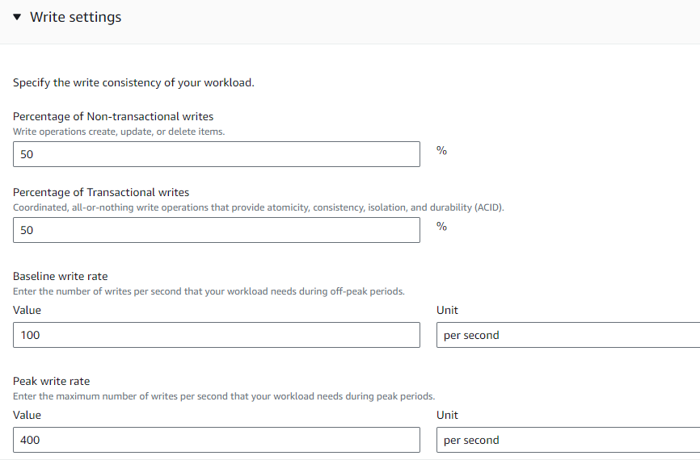

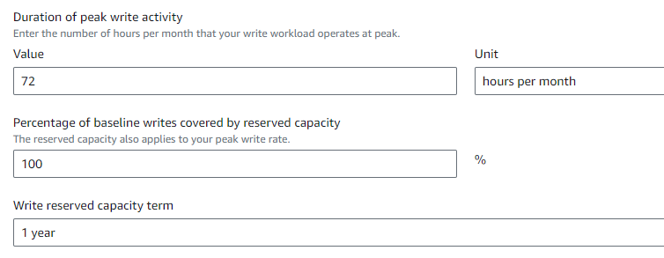

En la sección “Read Settings”, el cambio se hace en las lecturas consistentes, “Eventually consistent percentage” y “Strongly consistent percentage”, se pone una relación de 85-15:

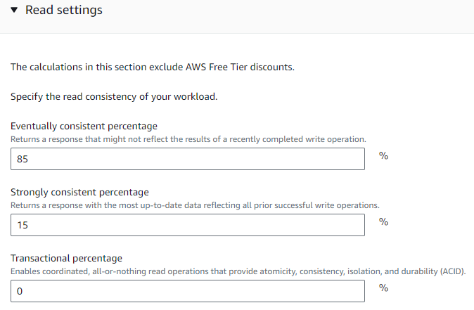

Luego el resto de los campos se deja por defecto:

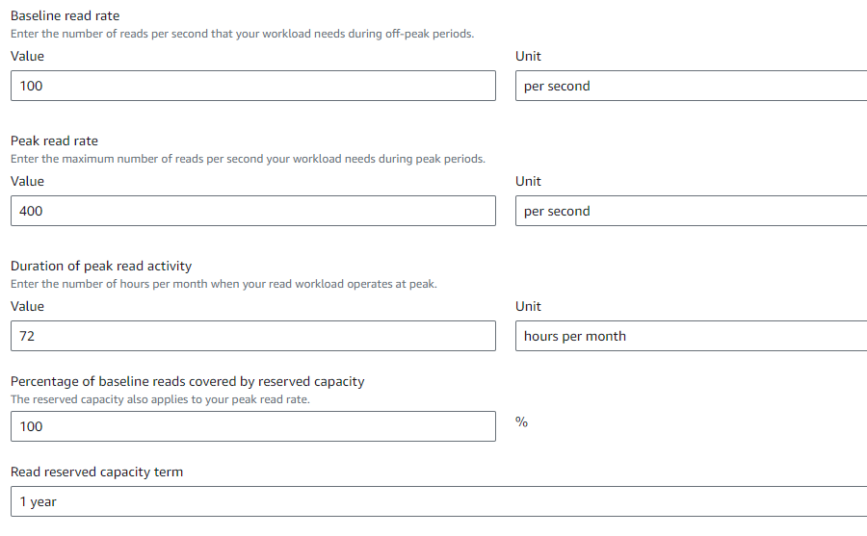

Con estos parámetros el costo del DynamoDB, es **inicial de 330 U$D y mensual de 41.70 U$D, para Ohio**.

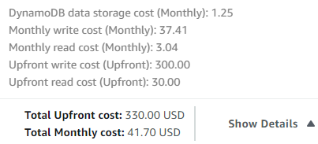

Para **Sao Paulo, es inicial 495 U$D y 62.74 U$D mensual.**

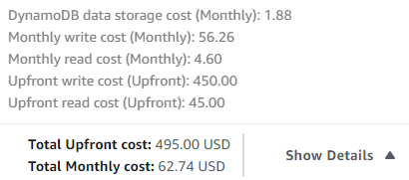

Y para **US West (N. California), el costo inicial es 369.60 U$D y mensual 46.70 U$D**

